Активные граждане Ново-Переделкина выбрали график кружков и секций
13.05.2015
Жители Ново-Переделкина – участники проекта «Активный гражданин» проголосовали за летний график работы центра развития и творчества «Юнион».
По итогам онлайн-референдума, с небольшим преимуществом лидировало утреннее расписание. За занятия по будням в первой половине дня проголосовали 52% жителей района. 48% респондентов выбрали работу кружков и секций по будням во второй половине дня.
Досуговый центр «Юнион» открылся в 2004 году по адресу улица Чоботовская, д. 1. В нем есть 13 творческих студий и 10 спортивных секций для детей и взрослых. На бесплатной основе в центре занимаются более 500 человек. С сентября по май кружки работают практически ежедневно с 10.00 до 21.30. В летний период многие, прежде всего дети, уезжают за город. Чтобы оптимизировать на это время график работы центра, активным гражданам Ново-Переделкина было предложено выбрать наиболее удобный режим для занятий.
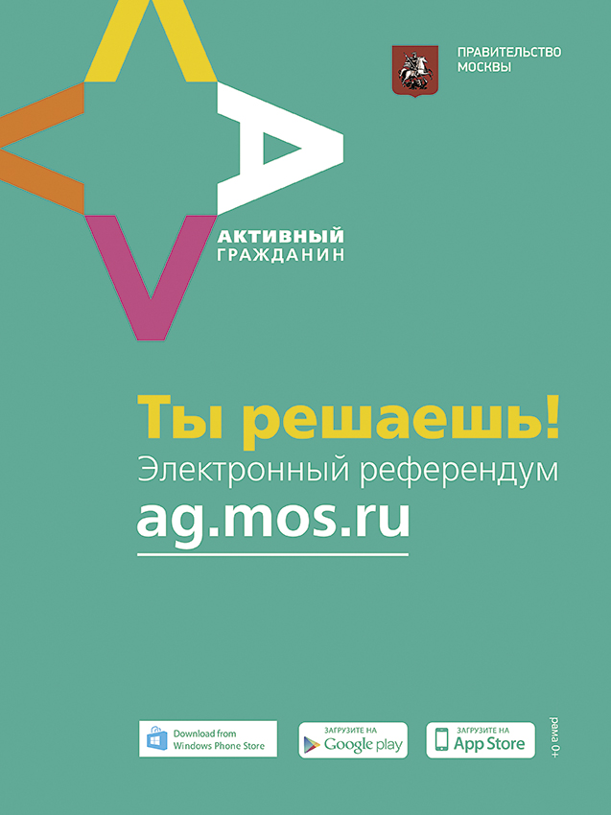

Адрес страницы: http://filevsky-park.mos.ru/presscenter/news/detail/1843251.html
Управа района Филевский парк города Москвы

